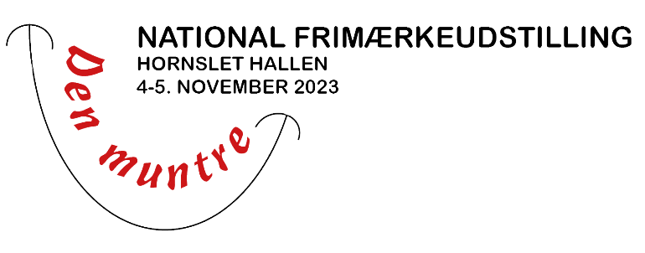
Danmarks Filatelist Forbund
National udstilling
Anmeldelsesskema
Der kan kun anmeldes ét eksponat pr. skema
Navn:
Adresse:
Postnr. |  |  |  | By |  |  |  |  |  |  | Telefon
DFF A-medlem i |  |  |  |  |  |  | Nr. |  |  | e-mail
Eksponatets titel:
Evt eksponatets tidligere titel:
Antal rammesider: |  |  |  |  | Traditionel |  | rammer |  |  | Postkort |  |  |  | rammer
 |  |  |  |  | Posthistorie |  | rammer |  |  | Revenues |  |  |  | rammer
 |  |  |  |  | Helsager |  | rammer |  |  | 1 ramme |  |  |  | ramme
 |  |  |  |  | Tema |  | rammer |  |  | Ungdomsklasse |  |  |  | ramme
 |  |  |  |  | Luftpost |  | rammer |  |  | Litteratur |  |  |  | rammer
 |  |  |  |  | Åben klasse |  | rammer |  |  | Open Philately |  |  |  | rammer
Eksponatet har tidligere været udstillet:  Udstillingens navn: |  |  |  |  |  |  |  |  |  | År: |  |  |  | Bedømmelse:
Jeg opsætter selv eksponatet: Ja □ Nej □ |  |  |  |  |  |  |  |  | Jeg nedtager selv eksponatet: Ja □ Nej □
Ved min underskrift erklærer jeg, at eksponatet er min ejendom, og at jeg accepterer de for udstillingen gældende reglementer. Samtidig er jeg indforstået med, at oplysningerne i anmeldelsesskemaet må benyttes af Danmarks Filatelist Forbund (DFF), herunder Dommer kollegiet, til interne registreringsformål, og at jeg må kontaktes i forbindelse med fremtidige udstillinger.
Dato: |  |  |  |  | Underskrift:
Anmeldelsesskemaet sendes via e-mail til: sorenchrjensen@gmail.com
Eller pr. post til Søren Chr. Jensen, Ranksvej 2, 9293 Kongerslev
Tilmeldingsfrist senest den 1. september 2023
Eksponatets INDLEDNINGSPLANCHE skal vedlægges!
Forbeholdt udstillingskomitéen:
Modtaget d. |  |  |  |  | Antaget d. |  | Besvaret d. |  |  | Bemærkninger:

